7.04.1 – Deckungsauskunft

Release: 1.11
Kurzbeschreibung
Dieses Dokument beschreibt den Service zur Deckungsauskunft.

Ansprechpartner Manfred Klaber manfred.klaber@vvo.at
Dokumentenhistorie
Name | Änderung | Datum
Jens Bühring | Erstellung des neuen Dokuments | 08.12.2021
Jens Bühring | Trennung von Belegeinreichung | 13.07.2022
Jens Bühring | Belegeinreichung aus Title des Dokuments gestrichen, Release auf 1.9.0 gesetzt. | 07.07.2023
Jens Bühring | Release auf 1.10.0 gesetzt | 12.12.2023
Jens Bühring | Release auf 1.11 gesetzt | 09.05.2024
Voraussetzungen: ON_1.02.1_AuthentifizierungAllgemein

Rechtliche Hinweise: Dieses Dokument wie auch alle anderen Arbeitsgrundlagen, Dokumente und Ergebnisse des OMDS 3.0 unterliegt den Nutzungsbedingungen des OMDS 3.0.

Inhalt
1 Service CheckCoverage 2

Service CheckCoverage
Der Service zur Deckungsauskunft erlaubt dem Consumer einen bestimmten Ausschnitt einer Deckung eines Vertrags abzufragen.

Zu welcher Deckung eine Auskunft angefragt wird, wird dabei über einen Code übermittelt. Welcher Code welche Bedeutung hat, ist spezifisch für den jeweiligen Serviceprovider, der Standard macht hier keine Vorgaben.

Status
Vorgeschlagener Standard (2)

Vorbedingung
Der Benutzer existiert und kann über die Daten im SOAP-Header authentifiziert werden.

Ablauf
Der Benutzer fragt nach bestimmten Kriterien an, ob eine bestimmte Deckung vorhanden ist.

Mit dem Request werden Informationen übermittelt, anhand derer ein eindeutiger Vertrag festgestellt werden soll.

Diese Informationen können sein:
- Informationen zum Versicherungsnehmer
- Polizzennr. oder VertragsID
- Angaben zum versicherten Interesse, z.B. einem Kfz oder einer versicherten Person.

Zusätzlich kann die Art der Deckung übermittelt werden, zu der die Auskunft begehrt wird. Hierzu kann ein Code oder mehrere Codes als Text übermittelt werden.
Der Standard sieht bislang keine Codes vor, die über alle Serviceprovider übergreifend definiert wären.

Wenn der Vertrag durch den Serviceprovider bestimmt werden kann und der Aufrufer auf die Auskünfte berechtigt ist, erteilt der Serivceprovider die angefragten Auskünfte im Response als Key-Value-Paare.

Prüflogik
Es wird geprüft, ob
- eine Authentifizierung des Benutzers über die Daten im SOAP-Header möglich ist
- der Benutzer auf die angefragte Deckung berechtigt ist.

Technische Dokumentation
Die Typen des Service sind in omds3_ON7_Schaden.xsd definiert.

ServiceID
Die ServiceID dieser Methode ist „CheckCoverage“.

Request
Der Request hat die folgende Form:
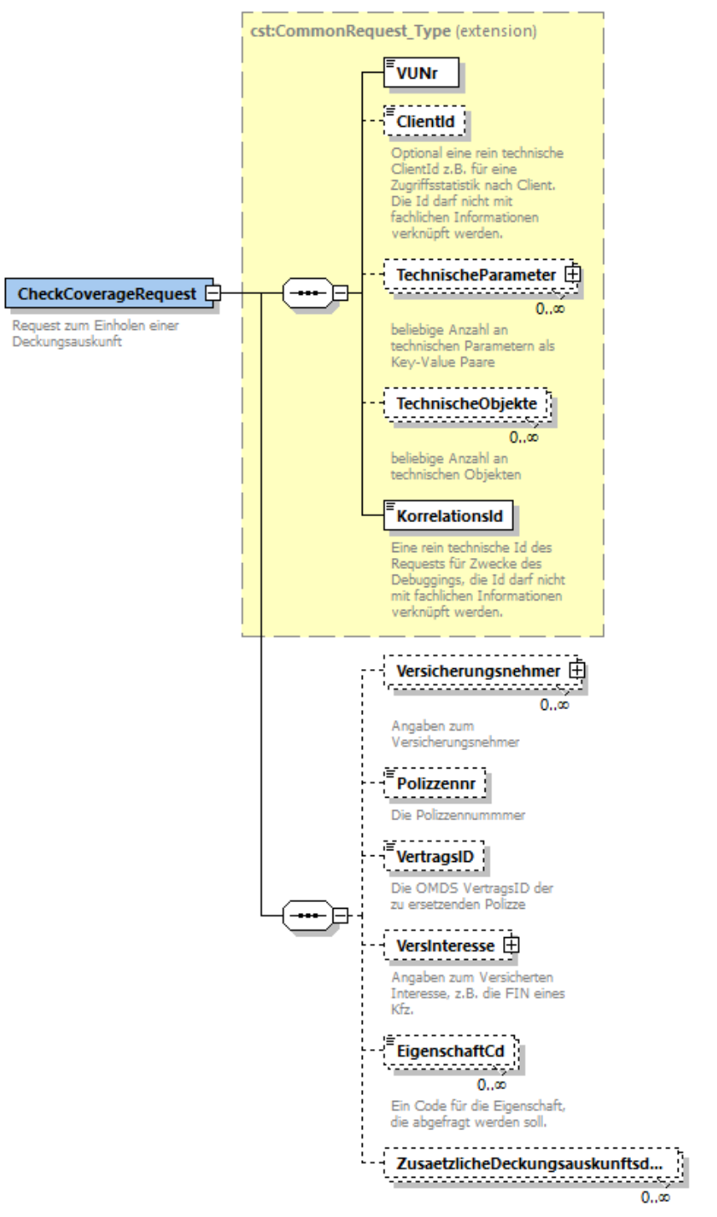

Felder im Einzelnen
Der Request enthält abgesehen von den Authentifizierungsdaten im Header folgende Informationen:
- VUNr – diese VUNr entspricht der VUNr des OMDS-Datensatzes. Sie wird benötigt für Fälle, wo ein technischer Service mehrere Versicherungsunternehmen unterstützt. In Fällen, wo eine VU einen Service nur für die eigenen Belange anbietet, kann dieses Element entfallen. Wird eine VUNr angeliefert, die der Service nicht unterstützt, so ist ein Fehler zu werfen.
- ClientId – optional eine technische ClientId für technische Zwecke (Statistik, Logging). Keinesfalls dürfen hier fachliche Bedeutungen von abhängen, diese wären an die Authentifizierung zu binden.
- TechnischeParameter – optional eine Abfolge von Key-Value Paaren zur Übermittlung technischer Parameter
- Technische Objekte - eine Erweitungsmöglichkeit, damit der Serviceprovider technische Objekte definieren kann, die übermittelt werden sollen. Diese Objekte dürfen keine fachliche Funktion übernehmen.
- KorrelationsId – eine technische Id für den Request um diesen in der Kommunikation z.B. in Logfiles referenzierbar zu machen
- Versicherungsnehmer – eine mögliche Spezifikation eines Versicherungsnehmers als cst:Person Objekt, zu dem die Deckungsauskunft eingeholt werden soll.
- Polizzennr – die Angabe einer Polizzennummer, für die die Deckungsauskunft eingeholt werden soll.
- VertragsID – die Angabe einer OMDS VertragsID, für die die Deckungsauskunft eingeholt werden soll.
- VersInteresse – optional die Angabe eines versicherten Interesses, für welches die Deckungsauskunft eingeholt werden kann. Versichertes Interesse ist hier ein Oberbegriff für ein Risikoobjekt. Zugleich ist cst:VersichertesInteresse_Type ein abstrakter Obertyp über alle Risikoobjekttypen von OMDS 3.
- EigenschaftCd – optional die Möglichkeit eine bestimmte Deckungsauskunft oder mehrere bestimmte Deckungsauskünfte anzufordern. Die Id ist ein String. Derzeit sind im Standard noch keine übergreifenden Definitionen festgelegt.
- ZusaetzlicheDeckungsauskunftsdaten – optional die Möglichkeit zusätzliche Daten zu übermitteln. Die zulässigen Datentypen können vom Serviceprovider festgelegt werden, in dem er neue Typen vom Typ ZusaetzlicheDeckungsauskunftsdaten_Type ableitet.

Response
Der Response gibt die angeforderte Deckungsauskunft zurück, wenn der Vertrag eindeutig identifiziert werden konnte und der Aufrufer berechtigt ist, diese Auskunft zu erhalten.

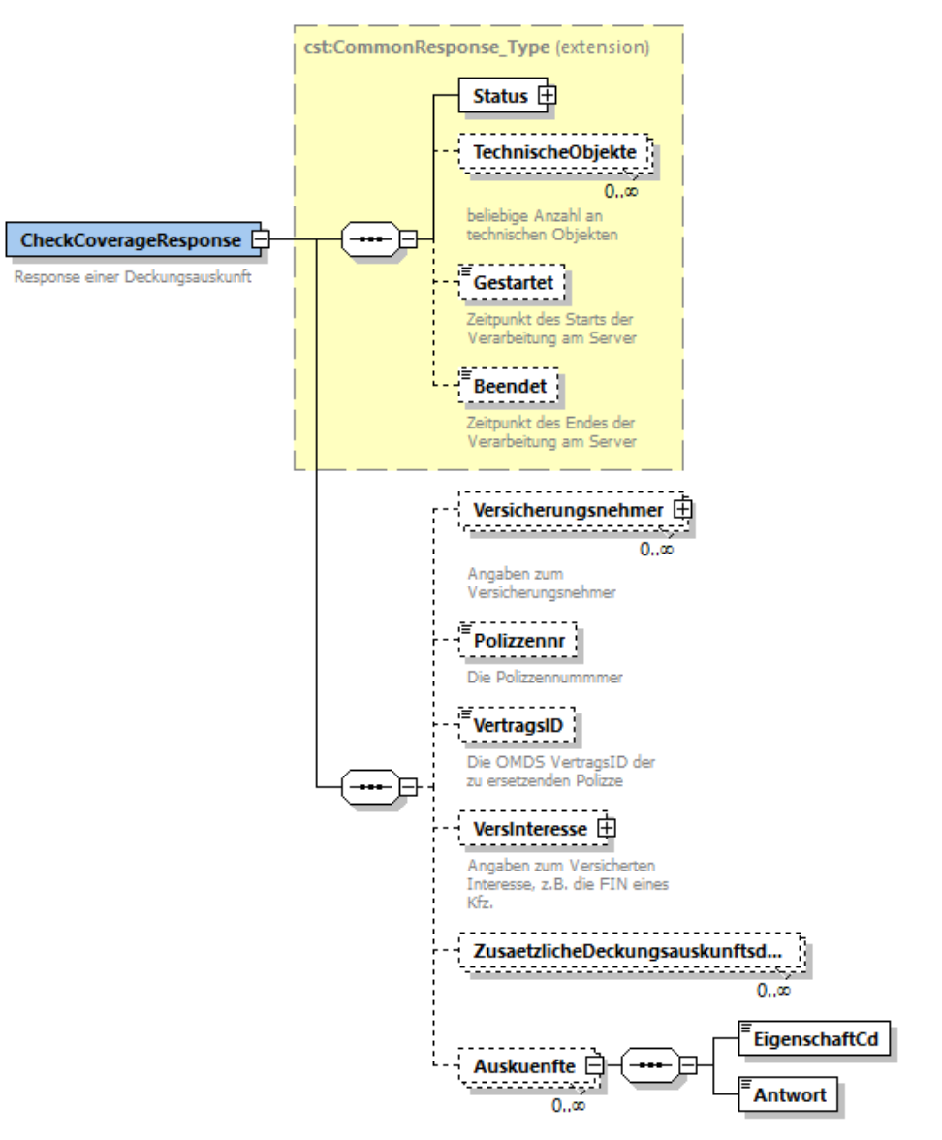

Felder im Einzelnen
Der Response enthält folgende Informationen:
- Status – das Status-Objekt welches auch eine etwaige Fehlermeldung enthält.
- Technische Objekte – die optionale Möglichkeit vom Provider definierte technische Objekte zurück zu geben.
- Gestartet – optional der Timestamp des Starts der Verarbeitung auf Seiten des Serviceproviders
- Beendet – optional der Timestamp des Endes der Verarbeitung auf Seiten des Serviceproviders
- Versicherungsnehmer – optional Angaben zum Versicherungsnehmer als cst:Person Objekt.
- Polizzennr – wenn der Vertrag eindeutig identifizert werden konnte die Angabe der Polizzennummer des Vertrags, auf den sich die Deckungsauskunft bezieht.
- VertragsID – wenn der Vertrag eindeutig identifizert werden konnte die Angabe der OMDS VertragsID des Vertrags, auf den sich die Deckungsauskunft bezieht.
- VersInteresse – wenn der Vertrag eindeutig identifizert werden konnte die Rückgabe eines versicherten Interesses, auf welches sich die Deckungsauskunft bezieht.
- ZusaetzlicheDeckungsauskunftsdaten –die Möglichkeit zusätzliche Daten zu übermitteln. Die zulässigen Datentypen können vom Serviceprovider festgelegt werden, in dem er neue Typen vom Typ ZusaetzlicheDeckungsauskunftsdaten_Type ableitet.
- Auskünfte – wenn der Vertrag eindeutig identifiziert werden konnte und der Aufrufer auf die Auskünfte berechtigt ist, die angeforderten Deckungsauskünfte. Die Auskünfte werden jeweils als ein Key-Value-Paar von Textfeldern übermittelt. Der erste Text in EigenschaftCd enthält den Code für die Art der Auskunft als String. Der zweite Text im Element Antwort, enthält die Antwort als String.

Folgende inhaltliche Fehler werden im Response-Objekt zurückgegeben:

Fehlertyp | Fehlercode | Meldung | Warum
Fehler | 40040 | VUNr nicht unterstützt | Die angegebene VUNr wird von dieser Methode nicht unterstützt
Fehler | 40070 | VUNr muss angegeben werden | Es wurde keine VUNr angegeben, die Methode benötigt aber eine VUNr, da mehrere Versicherungsunternehmen über diese Methode abgewickelt werden.
Fehler | 40100 | Polizzennr kann nicht zugeordnet werden | Die Polizzennr ist unbekannt
Fehler | 40220 | Polizzennr fehlt | Die Polizzennr muss angegeben werden
Fehler | 40110 | VertragsID kann nicht zugeordnet werden | Es wurde eine VertragsID angeführt, diese ist aber nicht bekannt
Warnung | 40120 | VertragsID kann nicht verarbeitet werden | Es wurde eine VertragsID angeführt, der Serviceprovider unterstütz aber keine VertragsIDs

Fault
Folgende Fehler werden über das Fault-Element der Methode geworfen:

Fehlertyp | Fehlercode | Meldung | Warum
Fehler | 40100 | Unauthorized | Keine oder fehlerhafte Authentifizierungs-informationen
Fehler | 40300 | Forbidden | Der Benutzer ist nicht auf die angesprochene Methode berechtigt

Dazu wird jeweils ein Element vom Typ ServiceFault geworfen:


